|  |  |  |
| --- | --- | --- |
| Image result for logo kpm  **BAHAGIAN PENDIDIKAN DAN LATIHAN TEKNIK VOKASIONAL**  **KEMENTERIAN PENDIDIKAN MALAYSIA**  **ARAS 5 & 6, BLOK E14, KOMPLEKS E,**  **PUSAT PENTADBIRAN KERAJAAN PERSEKUTUAN**  **KERTAS PENERANGAN**  ***(INFORMATION SHEET)*** | | |
| **KOD DAN NAMA PROGRAM NOSS** | IT-010-3:2016 PEMBANGUNAN APLIKASI | |
| **TAHAP NOSS** | 3 | |
| **KOD, NAMA CU DAN WA NOSS** | CU05/WA3 – **DEBUG APPLICATION CODE** | |
| **NAMA PROGRAM KV** | SISTEM PENGURUSAN PANGKALAN DATA DAN  APLIKASI WEB | |
| **KOD DAN NAMA KURSUS KSKV** | KPD2012 COMPUTER ORGANIZATON AND ARCHITECTURE | |
| **NO DAN TAJUK STANDARD KANDUNGAN KSKV** | K3 CARRY OUT UNIT FUNCTIONALITY TEST | |
| **NO. KOD NOSS** | IT-010-3:2016-C05/P(22/27) | Muka Surat : 1  Daripada: 12 |
| **NO. KOD KSKV** | KPD2012/P(10/10) |

**TAJUK/***TITLE***:**

**PENGUJIAN *HARD DISK* DAN INGATAN**

**TUJUAN***/ PURPOSE* **:**

Pelajar-pelajar mesti boleh:-

1. Mengenalpasti jenis-jenis pengujian prestasi komputer (*computer performance*).
   * *Hard Disk Test*
   * *Memory Test*
2. Menguji kefungsian *computer peripherals*
3. Verifikasi pengujian penerimaan pengguna (User acceptance test (UAT))

**PENERANGAN/***INFORMATION***:**

* 1. **Jenis pengujian *computer performance***

1. Hard disk test

* Definisi:
  1. Hard Disk (HDD) atau cakera keras merupakan sebuah storan capaian rawak bersifat tidak meruap yang digunakan untuk menyimpan data yang tersedia dalam sesebuah komputer.
  2. Ianya dapat menyimpan data lebih banyak jika dibandingkan dengan penyimpan data mudah alih seperti pendrive, CD-ROM dan sebagainya.
  3. Data yang disimpan dalam hard disk juga menggunakan prinsip kemagnetan dalam menjalankan operasinya. Sebab itu hard disk sangat sensitif dan mudah rosak jika ianya terjatuh, terhempas dan sebagainya.
* Gejala yang dapat dikesan jika hard disk rosak:
  1. Windows tersekat (hang)
  2. tak boleh nak masuk windows
  3. blue screen
  4. laptop anda jadi lembap walaupun dah format lebih dari seribu kali, walaupun dah upgrade RAM
  5. hard disk anda terasa panas (boleh dirasakan pada sebelah bawah laptop dimana terletaknya hard disk) keluar bunyi pelik dan bising pada laptop.
* Langkah untuk menguji hard disk:
  1. Klik pada My Computer 🡪 Properties
  2. Klik pada *tab Tools*
  3. Pada *Error-checking 🡪* klik pada butang *Check now..*
  4. Tick pada kedua-dua *checkbox* 🡪 Klik Start untuk memulakan pengujian Harddisk seperti pada Rajah 1.

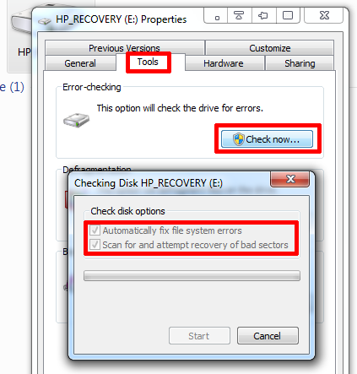

Rajah 1: Hard disk test

* Antara perisian yang boleh digunakan untuk menguji Hard disk:
  1. Seagate SeaTools

SeaTools untuk Windows adalah satu program yang dipasang pada sistem Windows anda. Anda boleh melakukan ujian asas dan lanjutan daripada apa-apa jenis drive - dalaman atau luaran - dari mana-mana pengilang.

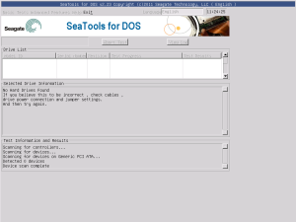

* 1. HddScan

HDDScan adalah program pemacu keras percuma untuk semua jenis pemacu, tidak kira jenis kilang. Terdapat beberapa alat didalam HDDScan, termasuk ujian SMART dan ujian permukaan.

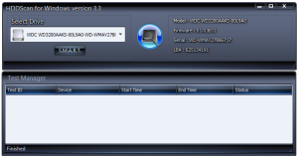

* 1. DiskCheckup

DiskCheckup adalah penguji pemacu cakera keras percuma yang akan bekerja dengan kebanyakan cakera keras.

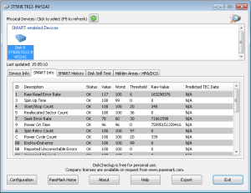

* 1. GsmartControl

GSmartControl boleh menjalankan pelbagai ujian cakera keras dengan keputusan terperinci dan memberikan penilaian Keseluruhan kesihatan daripada pemacu .

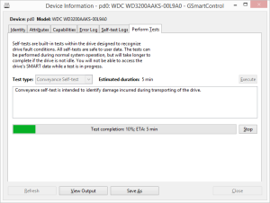

* 1. HD Tune

HD Tune ialah penguji pemacu keras berasaskan Windows yang bekerja dengan mana-mana pemacu, SSD, atau kad memori keras dalaman atau luaran.

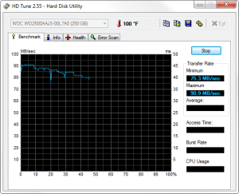

* 1. Microsoft Windows Built-In Error Checking

Error Checking, kadang-kadang dirujuk sebagai SANDISK, ialah alat ujian penguji cakera keras yang datang dengan Microsoft Windows yang boleh mengimbas cakera keras anda untuk mencari pelbagai kesilapan.

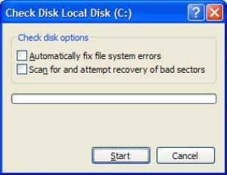

1. Memory Test

* Langkah untuk membuka Windows Diagnostik Memori:
  1. buka menu Start 🡪 klik "Windows Memory Diagnostic" 🡪 tekan Enter.
  2. atau boleh menekan Windows Key + R 🡪 taip "mdsched.exe" pada Run dialog 🡪 tekan Enter.
  3. Anda perlu reboot komputer anda untuk melakukan ujian
* Langkah untuk menguji ingatan:
  1. Buka *Control Panel* 🡪 klik pada *Administrative Tools*.
  2. Anda akan melihat pautan untuk mendiagnosis masalah ingatan komputer.
  3. Ia kemudian akan bertanya kepada anda jika anda ingin *restart* segera atau melaksanakan ujian apabila anda *reboot* semula.
  4. Menguji kefungsian *computer peripherals*
* Pengujian peripheral adalah bertujuan untuk menguji komponen tambahan komputer supaya dapat menyokong kerja-kerja yang dilakukan oleh komputer supaya kerja komputer menjadi maksima.
* Contoh: pencetak, pengimbas, modem, LCD, etc
  1. Verifikasi pengujian penerimaan pengguna (User acceptance test (UAT))
* UAT adalah salah satu prosedur projek akhir dan kritikal yang mesti dijalankan sebelum sistem / pemasangan diserahkan kepada pelanggan.
* Ujian Penerimaan Pengguna (UAT) adalah fasa terakhir yang melibatkan dalam mana-mana projek.
* Semasa UAT, pengguna sebenar menguji sambungan / pemasangan untuk memastikan ia dapat mengendalikan tugas yang diperlukan dalam senario dunia sebenar, mengikut spesifikasi.
* Langkah-langkah berikut terlibat dalam UAT:

1. **Perancangan:** Strategi UAT - yang merangkumi kerangka waktu - digariskan semasa langkah perancangan.
2. **Kes-kes ujian** reka **bentuk:** Ini dibuat untuk menampung senario berfungsi utama perisian dalam penggunaan dunia sebenar.
3. **Pasukan UAT:** Pasukan ujian terdiri daripada pengguna akhir dunia atau pengguna yang bukan sebahagian daripada fasa pembangunan / ujian.
4. **Pelaksanaan & Dokumentasi kes ujian:** Pasukan ujian melaksanakan kes ujian yang dirancang serta ujian penerokaan rawak yang relevan. Semua bug dilog masuk *bug tracker* dengan langkah-langkah untuk menghasilkan semula.
5. **Penetapan bug:** Mengambil kira pepijat yang difailkan oleh pasukan ujian, pasukan pembangunan bermula dengan penetapan bug bergantung kepada keparahannya. Sebaik sahaja semua ujian dijalankan dan keputusannya berada di tangan, Keputusan Penerimaan dibuat, yang juga dikenali sebagai panggilan Go / No-Go. Sekiranya pengguna berpuas hati, ia adalah Go for production atau No-go.

* Contoh dokumen UAT ditunjukkan pada Rajah 2 dan Rajah 3.

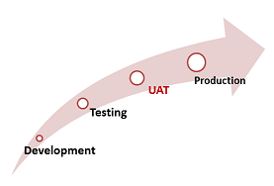

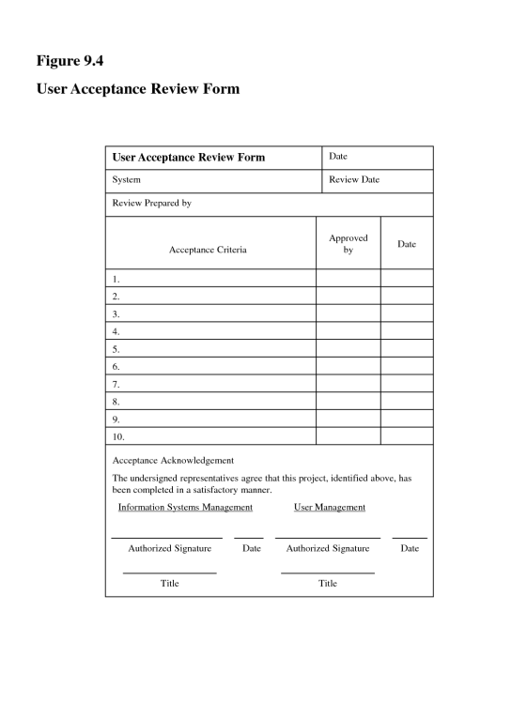

Rajah 2: example UAT form

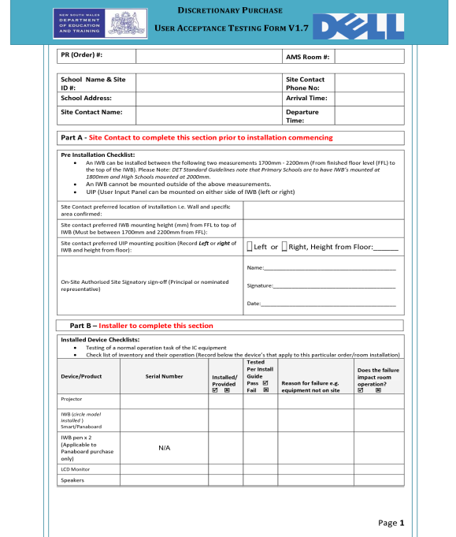

Rajah 3: example UAT form

**SOALAN:**

1. Nyatakan dua gelaja yang boleh menyebabkan hard disk rosak?
2. ..........................................................................................................................
3. ..........................................................................................................................
4. Senaraikan **tiga** perisian yang boleh digunakan untuk membuat pengujian hard disk.
5. ..........................................................................................................................
6. ..........................................................................................................................
7. .........................................................................................................................
8. Terangkan bagaimana untuk menguji ingatan

................................................................................................................................................................................................................................................................................................................................................................................................

**RUJUKAN:**

**Buku:**

William Stalling (2003). Pearson Educational International: Computer Organization and Architecture, Designing for performance-Sixth Edition

Jyoti Snehi. (2006). Computer Peripherals and Interfacing. ISBN-13:978-81-7008-929-2. Firewall Media.

**Laman Web:**

Matthew Setter (2018). *User Acceptance Testing – How To Do It Right!.* Retrieved 10 Julai 2017, from https://usersnap.com/blog/user-acceptance-testing-right/

Matthew Setter (2018). *User Acceptance Testing – How To Do It Right!.* Retrieved 10 Julai 2017, from https://usersnap.com/blog/user-acceptance-testing-right/

Bennett, Coleman & Co. Ltd. TheEconomic Times. Retrieved 10 November 2017, from https://economictimes.indiatimes.com/definition/user-acceptance-testing